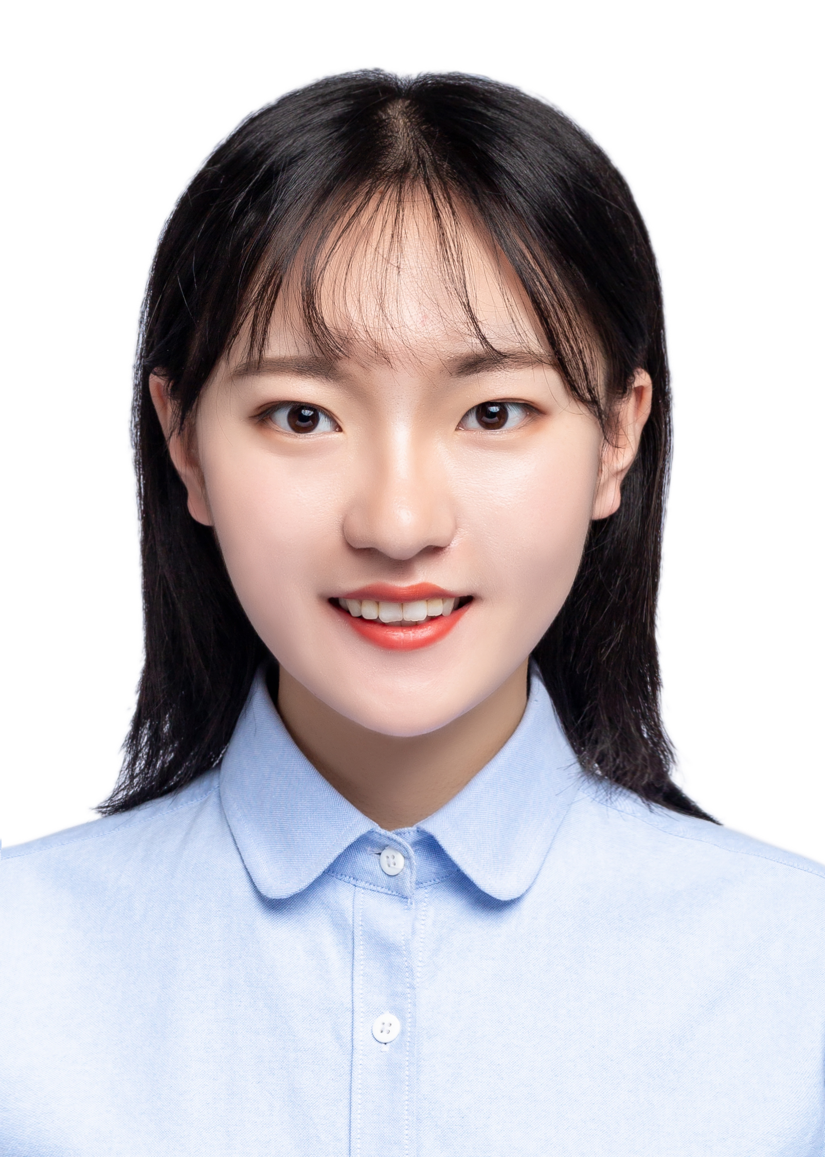
周子渊

性别：女 民族：汉
出生年月：1998.04 政治面貌：中国共产党党员
电话：18252435227 邮箱：08163306@cumt.edu.cn
教育背景
2016.09至今 中国矿业大学 计算机科学与技术学院 电子信息科学与技术专业
学习成绩
前五学期加权成绩： 89.81 专业排名：5/119（前4.2%）
英语能力：CET-4 495 CET-6 429
主修课程：
数学类：高等数学(86)，线性代数(90)，概率论与数理统计(100)，离散数学(91)
专业课：数据结构(88)，操作系统(86)，计算机组成原理(95)，计算机网络(88)，算法设计与分析(96)，数字系统设计(98)，嵌入式实时操作系统(98)，数字图像处理(95)，Java高级编程(95)，软件工程(93)
自我评价与个人技能
- 学习过机器学习、深度学习相关课程，掌握C++，Java，Python编程语言，了解Android移动开发基础，熟悉Tensorflow、Pytorch编程框架，并且辅修金融专业，对金融学有初步了解和认识。
- 从小练习电子琴，擅长绘画，熟练掌握Photoshop的使用。
- 踏实乐观，积极向上，沉着冷静，抗压能力较强，敢于面对各种挑战。数理基础良好，有较强的文献读写能力、学习能力、动手能力和适应能力，大学三年成绩稳定。对计算机视觉方向有浓厚的科研兴趣，未来如果有机会，希望能够申请硕博连读或者直博。
科研项目经历
- 2018.07 加入课题组，进行计算机视觉方面的学习与研究，参与了遥感影像智能处理课题，从事SAR图像的智能解译和红外图像超分辨重构方面的科研工作，并且取得了阶段性的科研成果。
- 2018.11—2018.12 基于51单片机的全时实时钟控制系统
- 2019.01 参加江苏省万人计划“阿里云与大数据技术实战训练营”学术冬令营。
- 2019.03—2019.04 基于内容的图像检索系统
采用颜色直方图、纹理法、形状法三种方法，实现图像检索功能
- 2019.03至今 基于GAN的SAR到光学图像的转化（国家级大学生创新创业项目）
制作数据集，进行数据预处理，基于Pix2Pix、Pix2PixHD网络结构，结合Resnet残差分类网络，设计了大场景SAR到光学图像转化框架。
- 2019.05—2019.06 基于NVIDIA JETSON NANO的视频风格迁移系统
基于NVIDIA JETSON NANO开发板，使用VGG16模型，实现视频风格迁移功能。
- 2019.05至今 基于空间金字塔融合的红外图像超分辨率重建
使用GLP-HS、SFIM-HS方法，初步实现重构工作，实验效果与方法有待进一步提升。
学生工作
- 2017.06–2018.06 计算机学院学生会宣传部部部长
- 2018.09至今 计算机学院学生党员工作站副站长
获奖情况
- 2016-2017、2017-2018学年校级优秀学生，荣获中国矿业大学校一等奖学金
- 2016-2017学年中国矿业大学“优秀共青团干部”
- 2017年中国矿业大学暑期社会实践先进个人
- 2017年中国矿业大学春季高数竞赛（非理科专业）一等奖
- 2017中国矿业大学高数接力赛三等奖
- 2018年第十五届五一数学建模竞赛二等奖
- 2018年中国矿业大学《概率论与数理统计》竞赛一等奖

